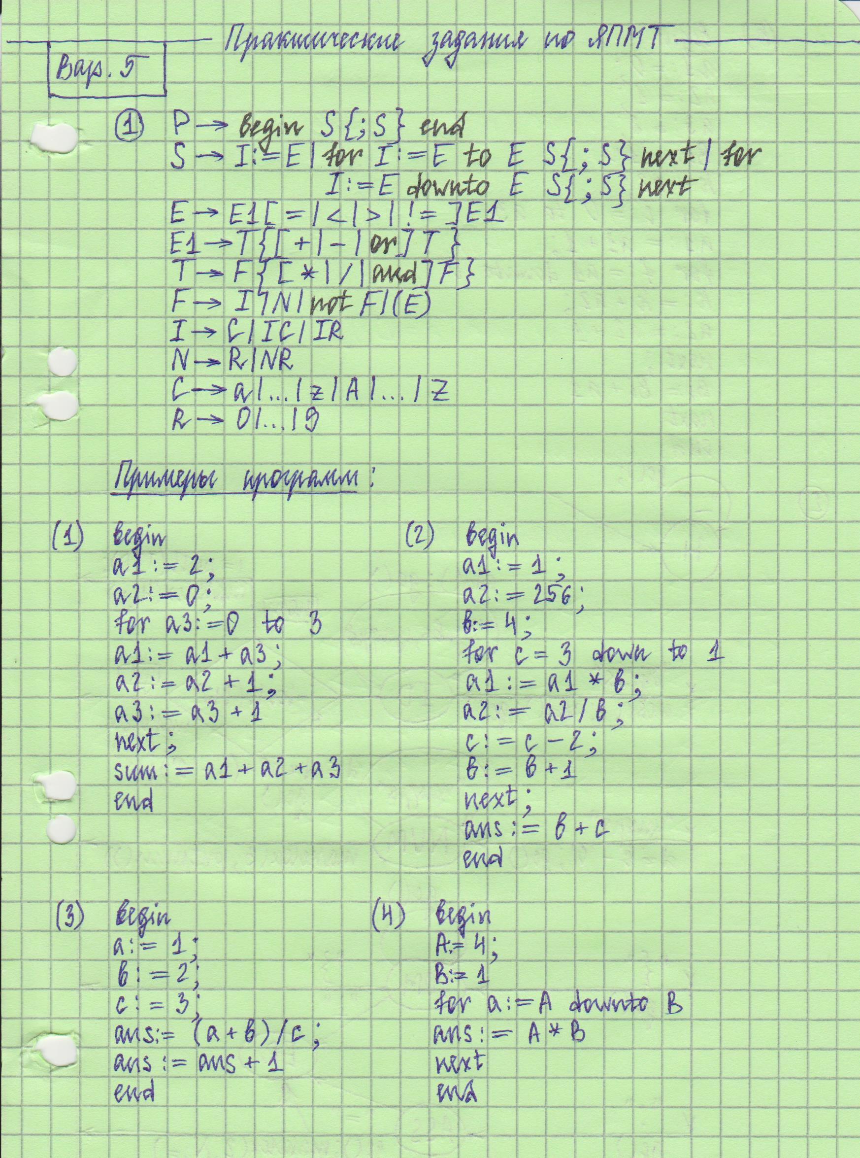

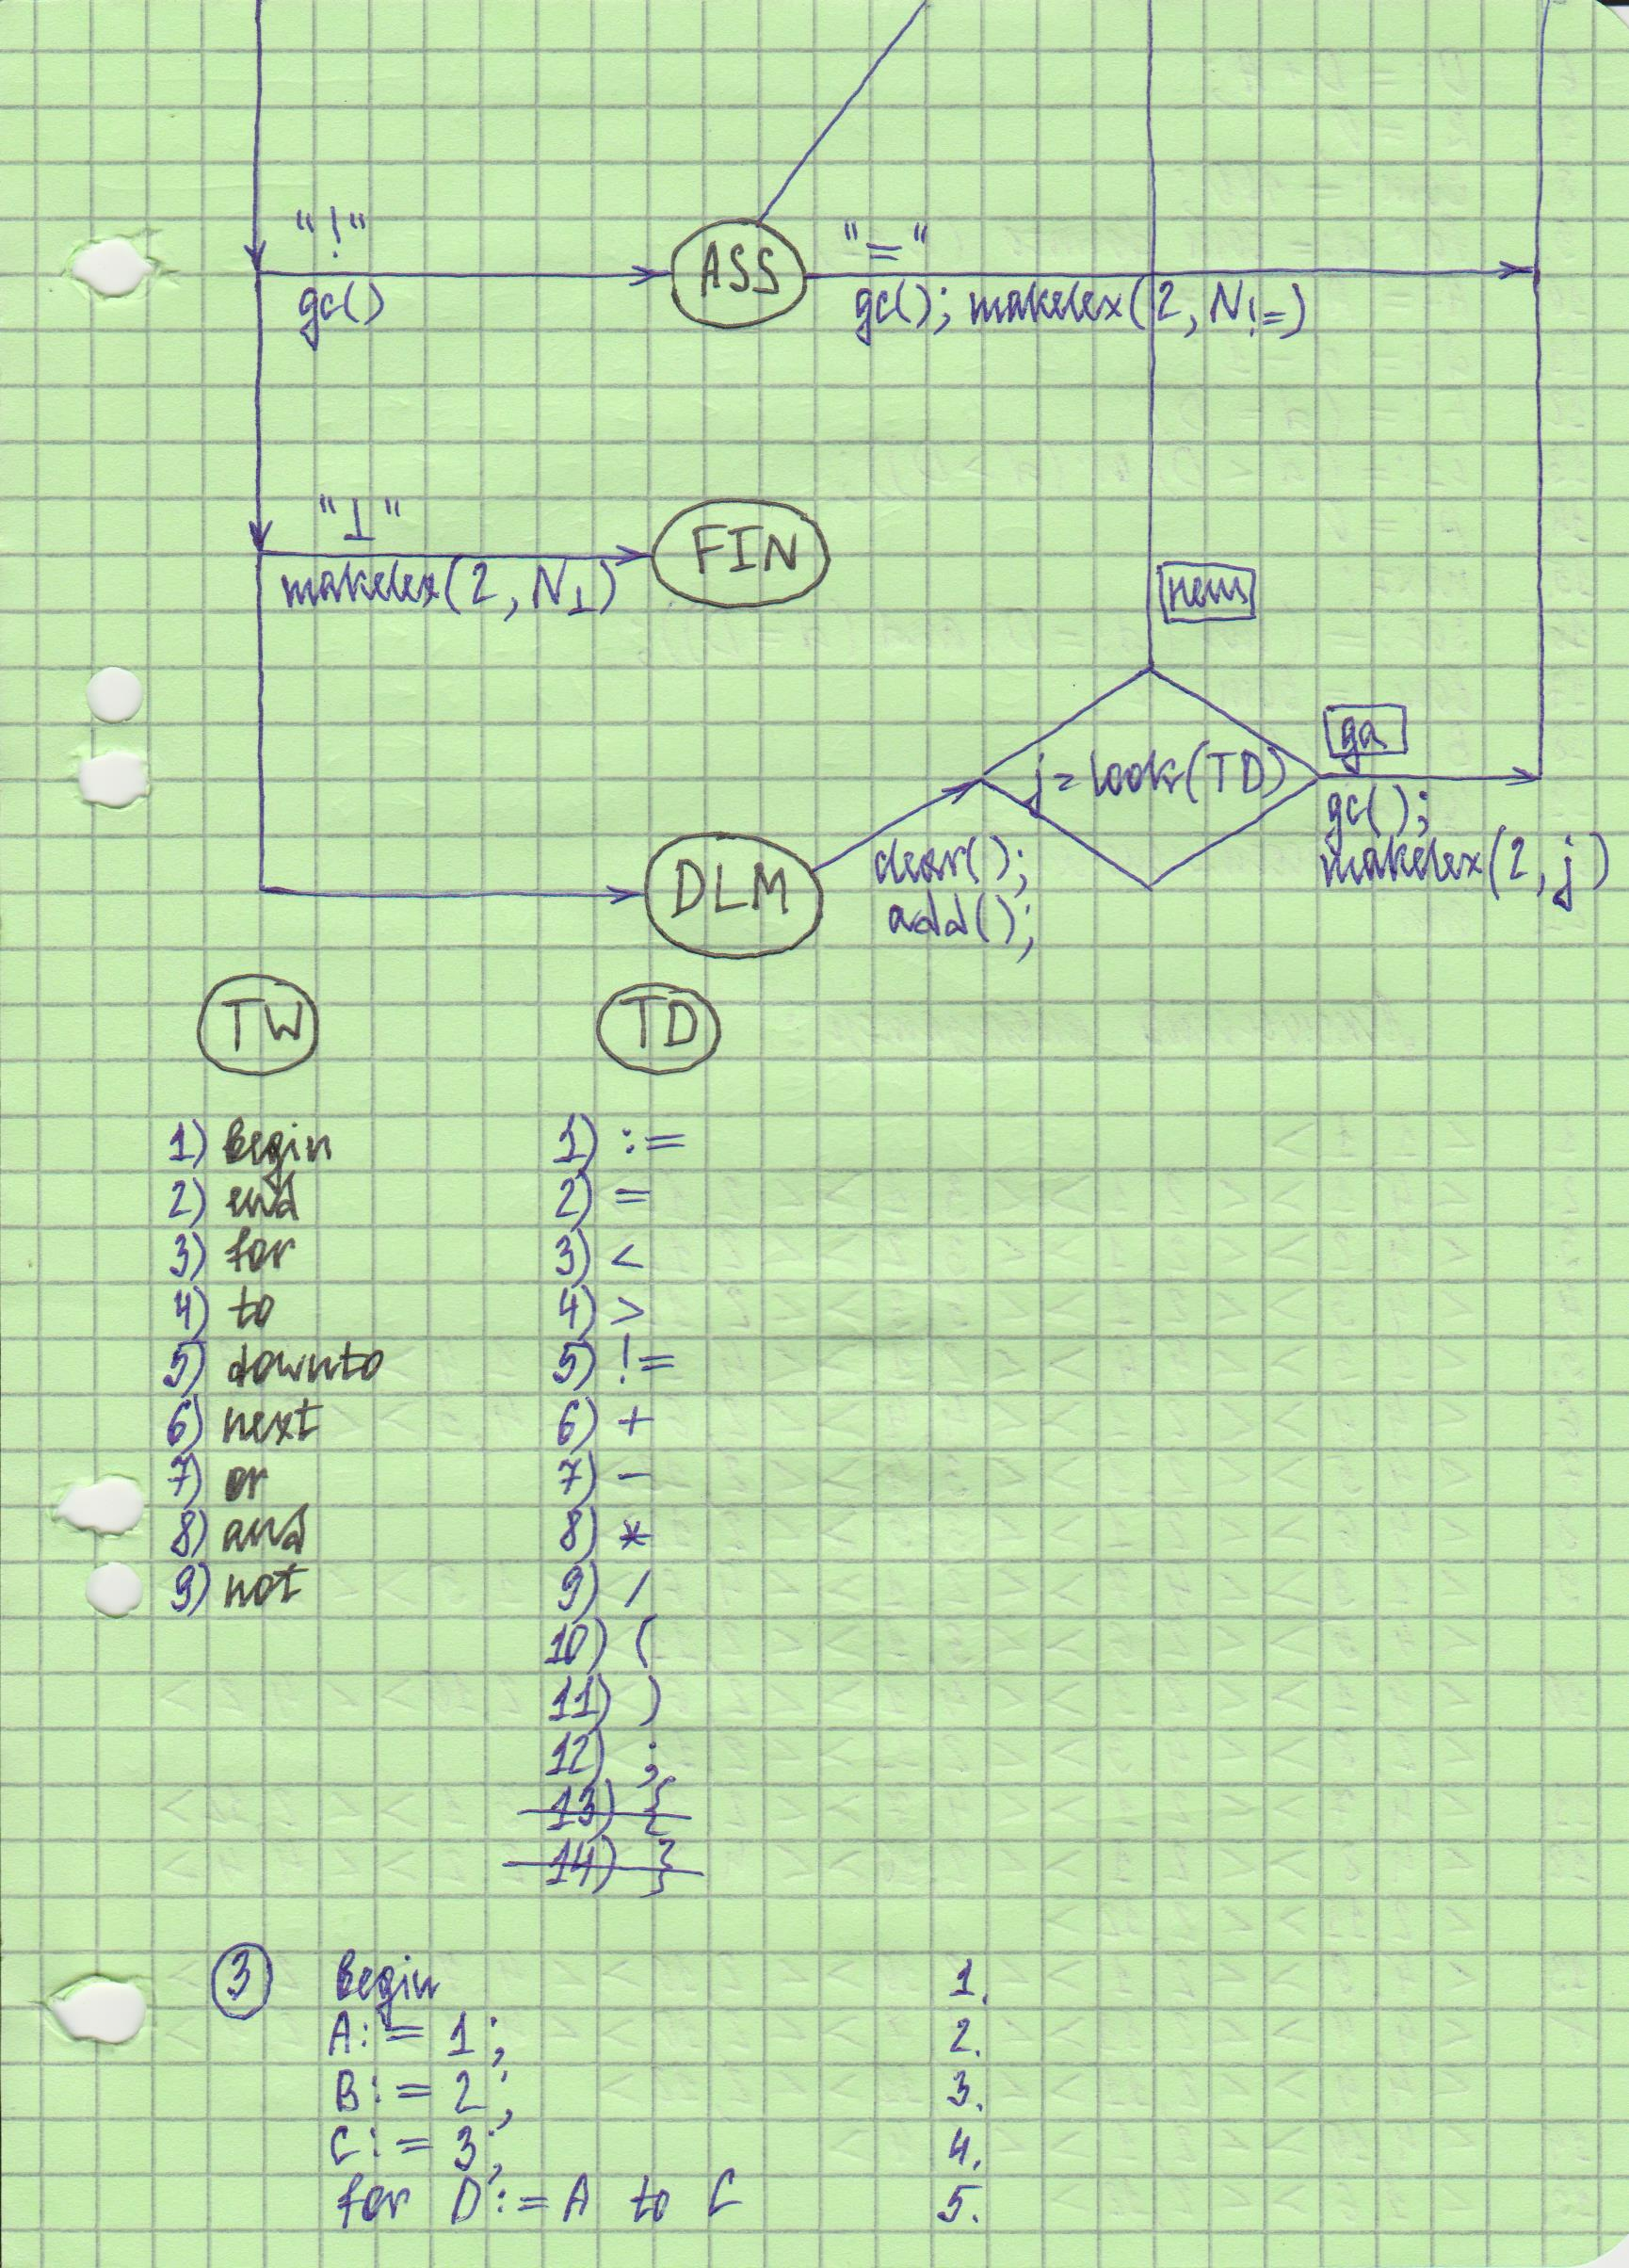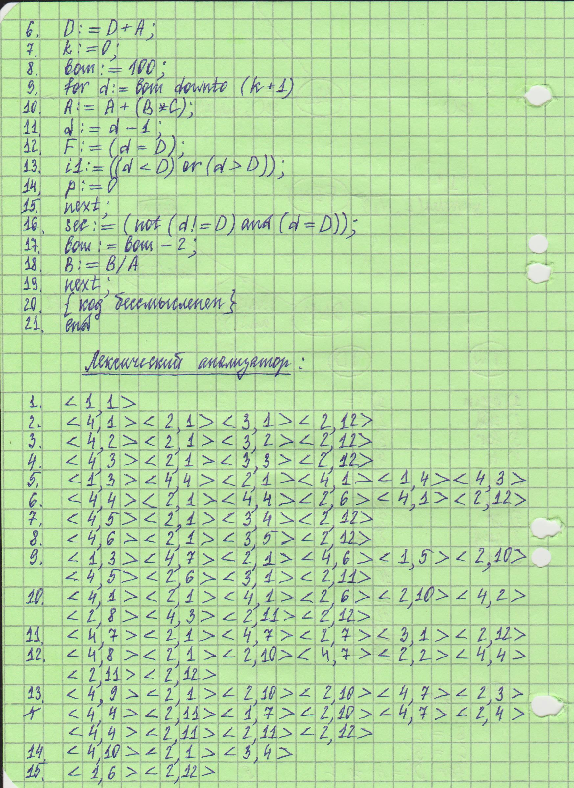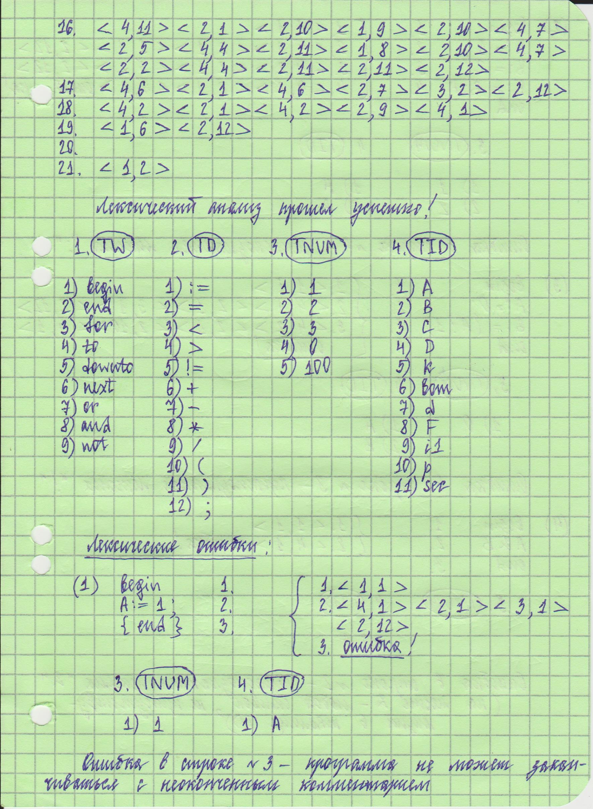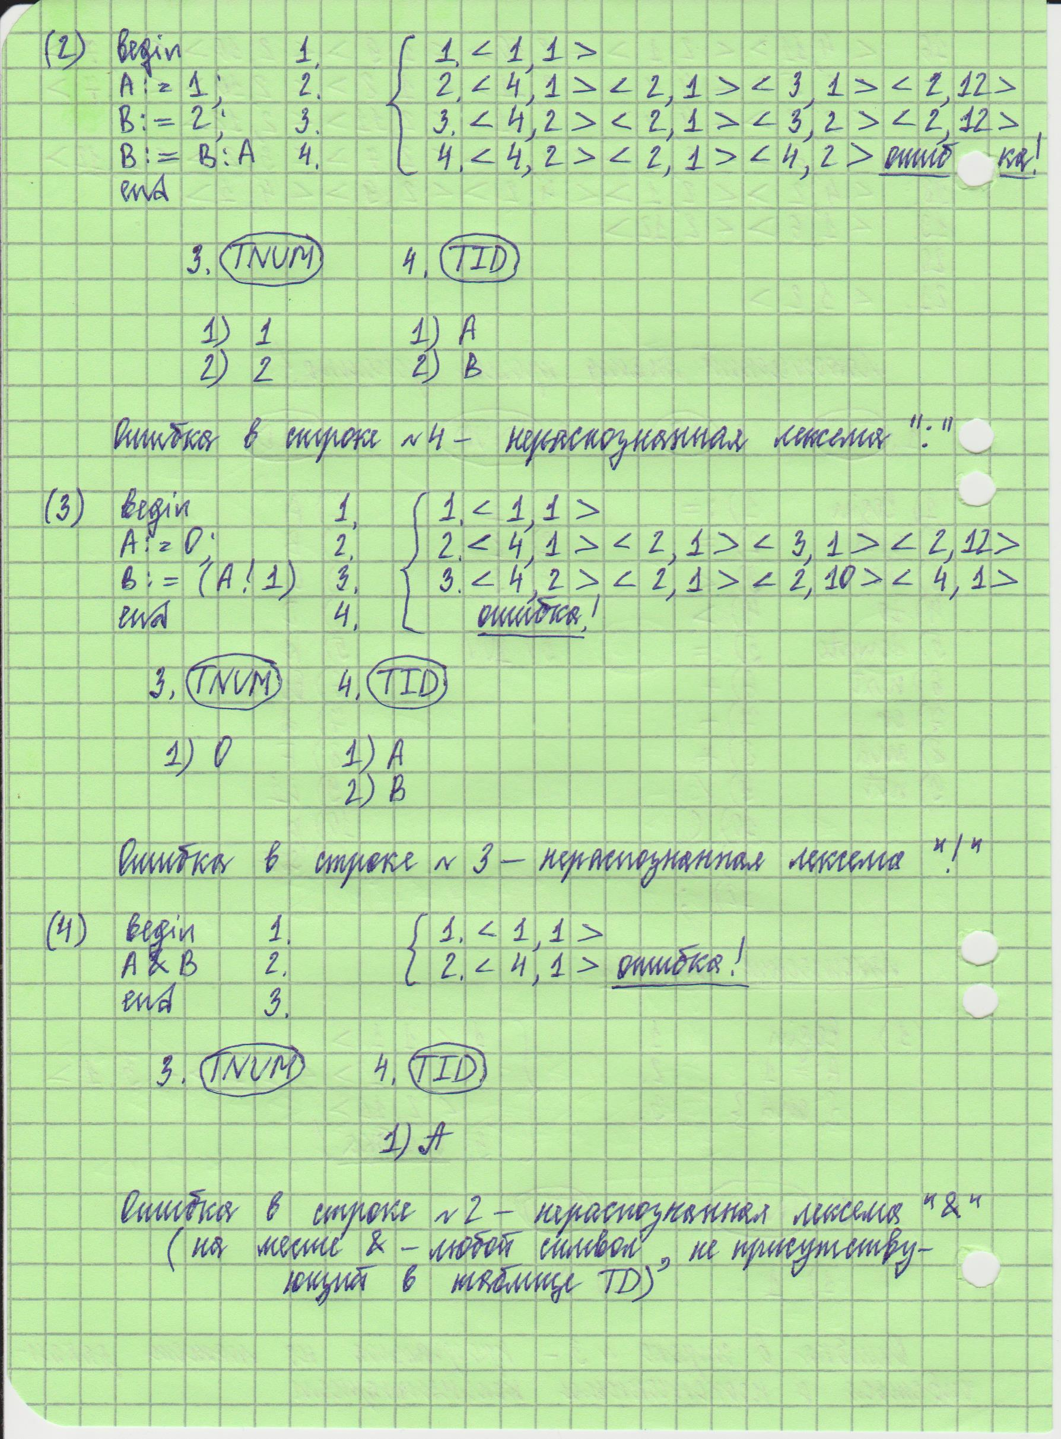

Ввод 1:

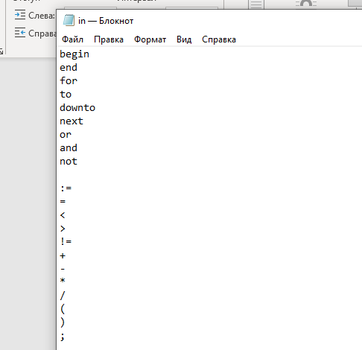

Вывод 1:

Ввод 2:

Вывод 2:

Ввод 3:

Вывод 3:

Ввод 4:

Вывод 4:

Ввод 5:

Вывод 5:

Ввод 6:

Вывод 6:

Ввод 7:

Вывод 7:

Ввод 8:

Вывод 8:

